Outils pour la programmation de objet connecté

Pour android :

Avoir des connaissances Java.

Installé le JDK (pour « Java Development Kit »).

Installé Android Studio qui contient un ensemble d’outils indispensable pour developper les applications Android.
Les applications Android sont développées en Java, mais un appareil sous Android ne comprend pas le Java tel quel, il comprend une variante du Java adaptée pour Android. Un SDK, un kit de développement dans notre langue, est un ensemble d'outils permettant de développer pour une cible particulière. Par exemple pour développer pour une console de jeu vidéo, on utilise un SDK spécifique pour développer des applications pour cette console. Le SDK Android est donc un ensemble d'outils que met à disposition Google afin de vous permettre de développer des applications pour Android.

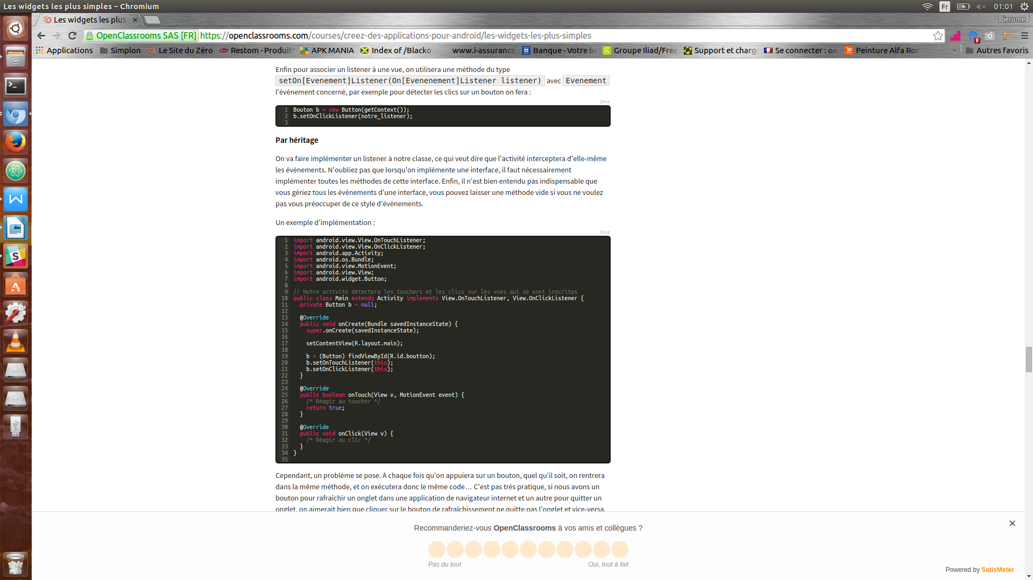

https://openclassrooms.com/courses/creez-des-applications-pour-android

Pour Apple :

Avoir des connaissances Xcode (l'environnement de développement dédié d'Apple).

Avoir des connaissances Objective-C (le langage principalement dédié à la programmation des périphériques portables d'Apple).

Objective-C est le langage de programmation utilisé pour développer des applications pour iPhone, iPod Touch et iPad. Il s'agit d'un langage hérité du langage C, c'est-à-dire que l'Objective-C emprunte au C bon nombre de choses.
Cocoa Touch est une API (Application Programming Interface ou, en français, interface de programmation) dédiée à l'écriture d'applications pour iPhone, iPod Touch et iPad. Une API est constituée d'un ensemble de programmes pré-écrits (classes et méthodes dans le jargon des spécialistes). Cocoa Touch ne déroge pas à la règle ; elle est spécifiquement développée pour les devices Apple. Elle est accessible à travers Xcode, le logiciel de développement que nous utiliserons.
iOS est le système d'exploitation des iPhone/iPod Touch/iPad.
Vous trouverez à la figure suivante un schéma pour vous aider à visualiser tout ce petit monde.

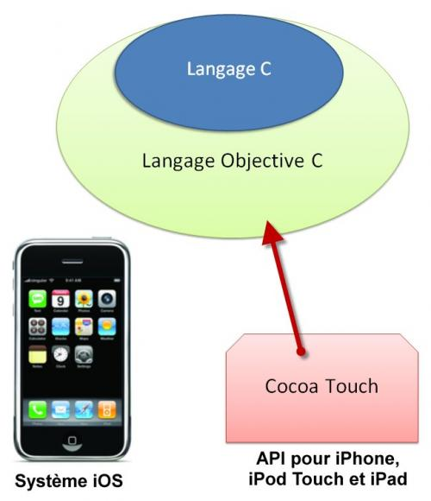
Xcode est le programme que vous utiliserez pour développer vos applications. La version utilisée dans ce tutoriel est la 4.2 (sous OS X Lion 10.7.2). Si vous utilisez une autre version, quelques détails différeront, mais la plupart de ce qui sera dit restera valable. Par défaut, Xcode est normalement déjà installé sur votre Mac. Pour vous en assurer, cliquez sur l'icône duFinder, à l'extrême gauche du dock. Cette action ouvre une fenêtre dans laquelle sont affichés vos principaux dossiers, comme le montre la figure suivante.

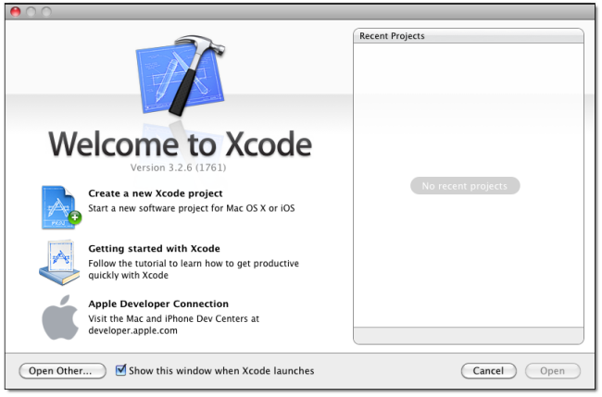

https://openclassrooms.com/courses/creez-des-applications-pour-iphone-ipad-et-ipod-touch/un-premier-developpement

